附件一

报名二维码：
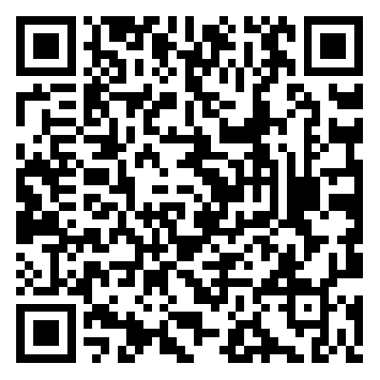

参会人员回执
序号 | 姓名 | 单位 | 职务 | 联系方式

